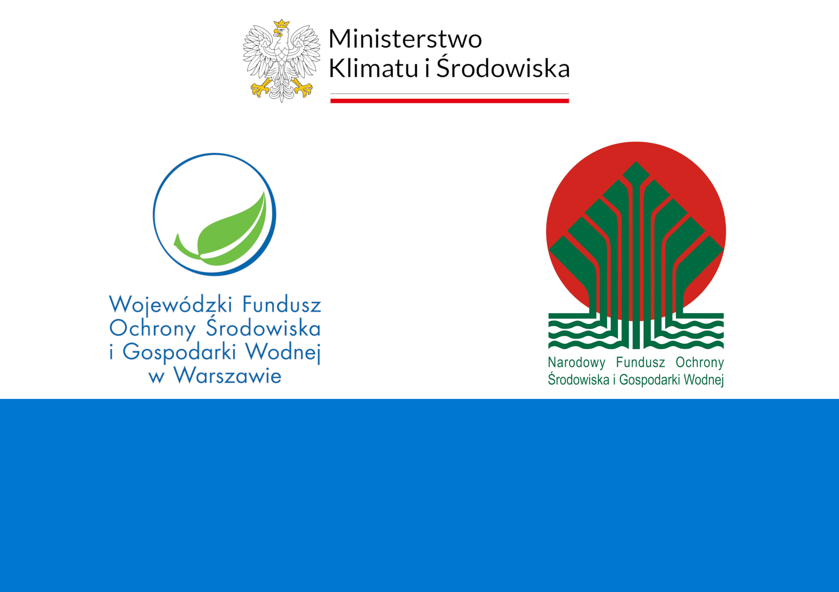

„(*nazwa zadania zgodnie z umową)*”

dofinansowano ze środków Wojewódzkiego Funduszu Ochrony Środowiska

i Gospodarki Wodnej w Warszawie oraz Narodowego Funduszu Ochrony Środowiska

i Gospodarki Wodnej”

wfosigw.pl nfosigw.gov.pl